Информация
для лиц, путешествующих
с собакой, кошкой, хорьком
При ввозе животного на территорию ЕС животное должно иметь:
- ИНДИВИДУАЛЬНУЮ МАРКИРОВКУ
- ДЕЙСТВИТЕЛЬНУЮ ПРИВИВКУ ПРОТИВ БЕШЕНСТВА
- ТИТРОВАНИЕ АНТИТЕЛ К ВИРУСУ БЕШЕНСТВА *
* в случае путешествия из третьих стран, не перечисленных в Приложении II к Регламенту (ЕС) № 577/2013
Идентификационным документом животного является ПАСПОРТ ЕС, правильно и полностью заполненный до выезда с территории ЕС или ВЕТЕРИНАРНЫЙ СЕРТИФИКАТ, заполненный и выданный официальным ветеринарным врачом или уполномоченным ветеринарным врачом, и утвержденный компетентным органом третьей страны.
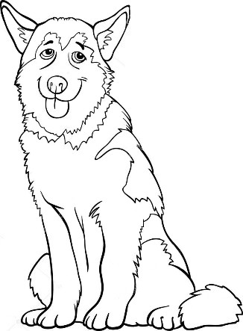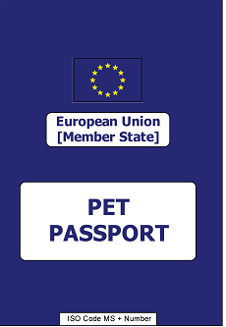
Подробная информация размещена на интернетном сайте Главного ветеринарного инспектората:
www.wetgiw.gov.pl в закладке: Podróże ze zwierzętami towarzyszącymi

